附件2

全国食品安全宣传周标志
下载地址：
http://www.ce.cn/2021xcz/jj/images/P020210606405117956623.jpg

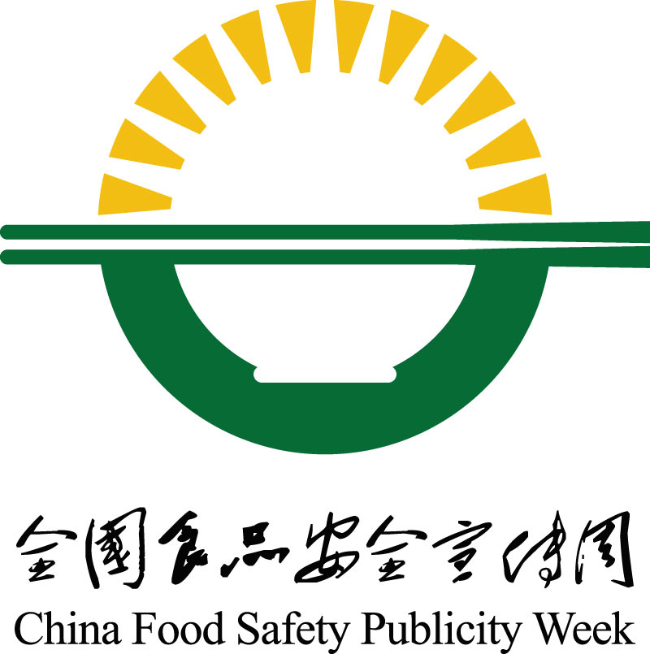

主办单位：重庆市梁平区食品药品安全委员会
承办单位：

